ЧЕЛЯБИНСКАЯ ОБЛАСТЬ

АДМИНИСТРАЦИЯ
ЗЛАТОУСТОВСКОГО ГОРОДСКОГО ОКРУГА
РАСПОРЯЖЕНИЕ

19.06.2024 г. | № | 1589-р/АДМ
г.Златоуст
О внесении изменений
в распоряжение администрации Златоустовского городского округа
от 17.11.2020 г. № 2282-р/АДМ
«Об утверждении Порядка принятия Администрацией Златоустовского городского округа решений
о признании безнадежной к взысканию и сомнительной задолженности
по администрируемым ей платежам
в бюджет Златоустовского городского округа»

В целях уточнения муниципального правового акта:
1. В распоряжение администрации Златоустовского городского округа
от 17.11.2020 г. № 2282-р/АДМ «Об утверждении Порядка принятия Администрацией Златоустовского городского округа решений о признании безнадежной к взысканию и сомнительной задолженности
по администрируемым ей платежам в бюджет Златоустовского городского округа» внести следующие изменения:
1) пункт 2 и 3 приложения 1 исключить;
2) пункт 25 приложения 1 изложить в следующей редакции:
«25. Обязанность по формированию пакета документов, предусмотренных пунктами 5-12, 14-15, 18-24 настоящего Порядка, возлагается на руководителей структурных подразделений администрации Златоустовского городского округа, а так же на руководителей муниципальных казенных учреждений, подведомственных администрации Златоустовского городского округа,
на которых возложено осуществление вопросов администрирования налоговых и неналоговых доходов.»;
3) пункт 27 приложения 1 изложить в следующей редакции:
«27. Комиссия правомочна при условии присутствия на ее заседании
всех членов комиссии.»;
4) пункт 28 приложения 1 изложить в следующей редакции:
«28. Результат заседания комиссии и принятые решения оформляются протоколом, подписанным председателем комиссии.»;
5) пункт 29 приложения 1 изложить в следующей редакции:
«29. В случае принятия комиссией решения о признании безнадежной
к взысканию или сомнительной задолженности по доходам, подлежащим зачислению в бюджет Златоустовского городского округа, секретарь комиссии передает протокол в отдел бухгалтерии администрации Златоустовского городского округа не позднее следующего рабочего дня после заседания комиссии.
Отдел бухгалтерии администрации Златоустовского городского округа,
на основании протокола, формирует Акт о признании безнадежной к взысканию задолженности по доходам или Решение о признании (восстановлении) сомнительной задолженности по доходам в электронном виде, не позднее следующего рабочего дня после получения протокола.
Члены комиссии подписывают Акт о признании безнадежной к взысканию задолженности по доходам или Решение о признании (восстановлении) сомнительной задолженности по доходам электронно-цифровой подписью
в день формирования этих документов.
Глава Златоустовского городского округа утверждает Акт о признании безнадежной к взысканию задолженности по доходам или Решение о признании (восстановлении) сомнительной задолженности по доходам электронно-цифровой подписью в течение трех рабочих дней с момента подписания документов членами комиссии.»;
6) приложение 2 изложить в новой редакции (приложение).
2. Пресс-службе администрации Златоустовского городского округа (Валова И.А.) разместить настоящее распоряжение на официальном сайте Златоустовского городского округа в сети «Интернет».
3. Контроль за выполнением настоящего распоряжения оставляю
за собой.
4. Настоящее распоряжение вступает в силу с момента подписания. Подпункт 4 пункта 1 распространяет свое действие на правоотношения возникшие с 01.01.2023 г., подпункт 5 пункта 1 распространяет свое действие
на правоотношения возникшие с 01.11.2023 г.

Рассылка: Князева О.Н., ЯзовцевВл.Н., Ганеев Ю.А., Гайнанова О.Н., Арсентьева С.В., Батищев И.В., Ульданова И.Н., Тиунов Я.Л., Лысуневский Д.В.,пресс-служба

Исполняющий обязанности главы Златоустовского городского округа | 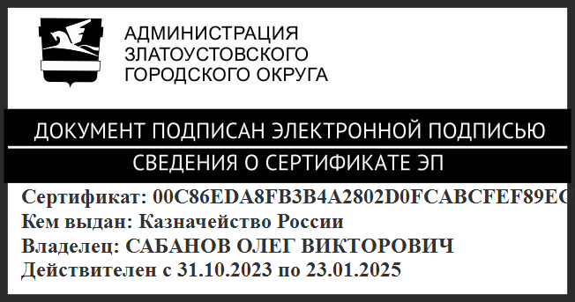 | О.В. Сабанов

ПРИЛОЖЕНИЕ
Утверждено
распоряжением администрации
Златоустовского городского округа
от 19.06.2024 г. № 1589-р/АДМ

Состав
постоянно действующей комиссии по принятию решений
о признании безнадежной к взысканию и сомнительной задолженности
по доходам, подлежащим зачислению в бюджет Златоустовского
городского округа, администратором которых является
администрация Златоустовского городского округа

- | первый заместитель главы Златоустовского городского округа - начальник Экономического управления администрации Златоустовского городского округа, председатель комиссии.  В случае отсутствия первого заместителя главы Златоустовского городского округа - начальника Экономического управления администрации Златоустовского городского округа, в заседании комиссии участвует лицо  на которое возложено исполнение обязанностей первого заместителя главы Златоустовского городского округа - начальника Экономического управления администрации Златоустовского городского в установленном порядке
- | главный бухгалтер администрации Златоустовского городского округа, член комиссии.  В случае отсутствия главного бухгалтера администрации Златоустовского городского округа, в заседании комиссии участвует лицо на которое возложено исполнение обязанностей главного бухгалтера администрации Златоустовского городского округа в установленном порядке
- | начальник Правового управления администрации Златоустовского городского округа, член комиссии.  В случае отсутствия начальника Правового управления администрации Златоустовского городского округа, в заседании комиссии участвует лицо  на которое возложено исполнение обязанностей начальника Правового управления администрации Златоустовского городского округа в установленном порядке
- | заместитель начальника отдела анализа и прогнозирования Экономического управления администрации Златоустовского городского округа, член комиссии.  В случае отсутствия заместителя начальника отдела анализа и прогнозирования в заседании комиссии участвует главный специалист отдела анализа  и прогнозирования Экономического управления администрации Златоустовского городского округа
- | руководители структурных подразделений администрации Златоустовского городского округа, руководители муниципальных казенных учреждений, подведомственных Администрации Златоустовского городского округа,  на которых возложено осуществление вопросов администрирования налоговых и неналоговых доходов, секретарь комиссии

